BOLETÍN MES DE MARZO 2022
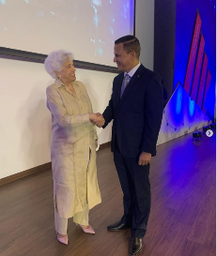
……….................................................................................................
El Director General de Coaarom, Dr. Wandy Batista, asistió hoy al acto oficial del Día Internacional de los Datos Abiertos organizado por la Dirección General de Ética e Integridad Gubernamental.
……….................................................................................................
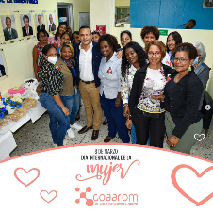
En la tarde de hoy martes, conmemorando el Día Internacional de la Mujer, se realizó un compartir con las colaboradoras de la Institución encabezado por nuestro Director General Dr. Wandy Batista.

……....................................................................................................
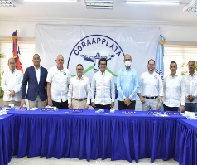
En el día de hoy el Director general de la Corporación del Acueducto y Alcantarillado de La Romana COAAROM, Dr. Wandy Batista, participó en un encuentro con Directores de las Corporaciones de Acueductos y Alcantarillados CORAA junto al Director Ejecutivo de INAPA.
..........................................................................................................
En días pasados La Dirección de Operaciones y Mantenimiento de Redes estuvo trabajando en la instalación de una nueva válvula 16 pulgadas en la Avenida Gregorio Luperón, la instalación de esta permitirá mejorar la calidad del servicio en los sectores de zona baja de La Romana.
..........................................................................................................
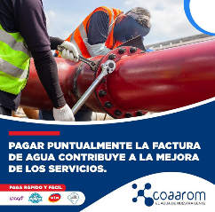
Pagar puntualmente la factura de agua contribuye a la mejora de los servicios. Paga rápido y fácil con nuestros canales alternos.

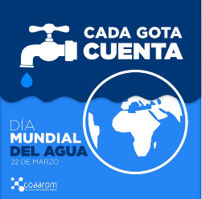
..........................................................................................................
El día Mundial del Agua se celebra el 22 de marzo de cada año, recordando la importancia de este líquido esencial para la vida, a pesar de que todas las actividades sociales y económicas.

..........................................................................................................

..........................................................................................................

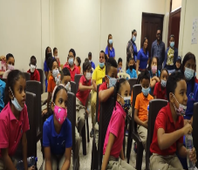
Con el objetivo de dar a conocer la importancia de este líquido esencial para la vida, en el día de ayer, con motivo del Día Mundial del Agua, impartimos una charla de concientización y ahorro de este preciado, líquido oro a los estudiantes del colegio Montessori Kids.
..........................................................................................................
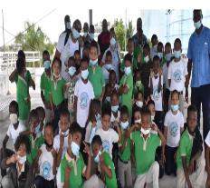
Continuando con nuestro programa permanente de sensibilización y contacto con la comunidad, recibimos la visita del Centro Educativo Batey Central, en esta ocasión, el encuentro se realizó con niños de edades entre 6 y 8 años.

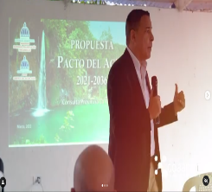
..........................................................................................................
El director general, Dr. Wandy Batista participa en reunión de socialización para el Pacto del Agua 2021-2036 con el director ejecutivo del Gabinete del Sector Agua, Ing. Gilberto Reynoso.
…………………………………………………………………………………………….
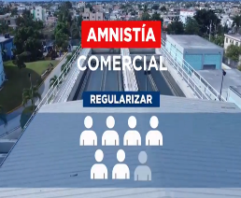
La Corporación del Acueducto y Alcantarillado de La Romana (Coaarom) informa a toda la ciudadanía el inicio del proceso de amnistía comercial, para regularizar y poner al día a todos los usuarios.

…………………………………………………………………………………………….
